Слово ведущего (учителя математики):
Сегодня у нас большой праздник спорта и ума. Выступают самые – самые, поэтому урок будет интересный, а борьба упорной. Умы на пределе, силы на исходе, но игра должна быть честной. Каждый болеет за свою команду и делает все возможное и невозможное.
И так в добрый путь, друзья спортсмены и умники-умницы!
- Разделение на команды ( смешанные)
- Снайпер (дротиком надо попасть на шарик, внутри которого задания).
1 команда
- Прямоугольный параллелепипед имеет три линейных измерения какие? (длина, ширина, высота)
- комната имеет размеры 5м и 4м. Вычислите S (S=20м2)
- 54 см переведите в миллиметры?
- чему равен прямой угол (90)
- Стороны граней называют ? (ребрами)
2 команда
- Чему равен развернутый угол? (180)
- Поверхность прямоугольного параллелепипеда состоит из 6 прямоугольников, каждый из которых называют (грань)
- Прямоугольный параллелепипед у которого все измерения одинаковы является (куб)
- комната имеет размеры 5м, 4м и 2 м. Найдите V (V=40м3)
- 336 см переведите в метры?
- Определение темы урока:
-по математике: с чем были связаны вопросы в первом задании? (площадь и объем)
- по физкультуре:
В каждой школе есть площадка,
Где проводят физзарядку.
Там щиты висят с корзиной,
В них кидают мяч активно.
Все ребята мчатся вскачь
И борьба идёт за мяч.
Но играют не в футбол,
А во что же? (баскетбол)
Общая тема урока «Разметка в баскетболе»
- Физ. Разминка.
- Основная часть.
1. Поделить класс на две команды.
2. Включить компьютер с информацией о размерах баскетбольной площадки и щита, для профессионалов
Задание командам: выписать на доску параметры, необходимые для вычисления площади баскетбольной площадки и прямоугольников, нарисованных на щите ( кто быстрее).
После выполнения задания компьютер отключаем.
3. Построение команд на линиях нападения волейбольной площадки.
Вопрос командам: «Назовите способы владения мячом в баскетболе?».
Возможные ответы: ведение, передачи, броски, жонглирование.
За каждый правильный ответ – 1 очко
4. Выполнение ведения мяча (по 2 раза пробных и один зачётный).
4.1. Ведение змейкой, между гранат - команда закончившая первой и без ошибок, зарабатывает 3 очка, проигравшая 1 очко
4.2. Ведение мяча по баскетбольной разметке - команда , выполнившая упражнение без ошибок, зарабатывает 3 очка, проигравшая 1 очко.
Во время выполнения ведения мяча, один из участников каждой команды решает задачу по вычислению площади профессиональной баскетбольной площадки (кто решил правильно и быстро зарабатывает 3 очка, проигравший 1 очко).
5. Выполнение передач ( пробные + зачётная ).
5.1. Передачи в парах стоя на месте
5.2. Передачи после ведения, остановки и поворота
Каждый участник приносит своей команде 1 очко за правильное выполнение упражнения.
Во время выполнения передач, один из участников каждой команды решает задачу по вычислению площади прямоугольников, обозначенных на баскетбольном щите один – большого, другой – маленького ( кто решил правильно и быстро зарабатывает 3 очка, проигравший 1 очко).
6. Выполнение бросков ( пробные + зачётные )
6.1.Бросок с места, двумя руками от груди
6.2. Бросок одной рукой от плеча, после ведения
Каждый участник приносит своей команде 1 очко за правильное выполнение упражнения.
Во время выполнения бросков, один из участников каждой команды решает задачу по вычислению площади нестандартных спортивных залов. Получают карточки с заданиями один – размеры спортзала школы №2, другой – своей школы (кто решил правильно и быстро зарабатывает 3 очка, проигравший 1 очко).
7. Двухсторонняя игра в баскетбол.

В перерыве , каждая команда решает задачу по вычислению объёма спортивного зала, получив карточки с заданием (кто решит правильно и быстро зарабатывает 3 очка, проигравший 1 очко).
- Заключительная часть.
Математик подводит итоги, пока дети восстанавливают дыхание.
Выставление оценок.
Рефлексия.
Д\з. по математике:
Нарисовать план своего дома, найти его площадь и объем.
По физкультуре:

  - команда

- Какие три линейных измерения имеет прямоугольный параллелепипед?
- Комната имеет размеры 5м и 4м. Вычислите S
- 54 см переведите в миллиметры?
- чему равен прямой угол?
- Как называют стороны граней?
  - команда
- Чему равен развернутый угол?

- Поверхность прямоугольного параллелепипеда состоит из 6 прямоугольников, каждый из которых называют ?

- Как называется Прямоугольный параллелепипед у которого все измерения одинаковы?

- комната имеет размеры 5м, 4м и 2 м. Найдите V

- 336 см переведите в метры?

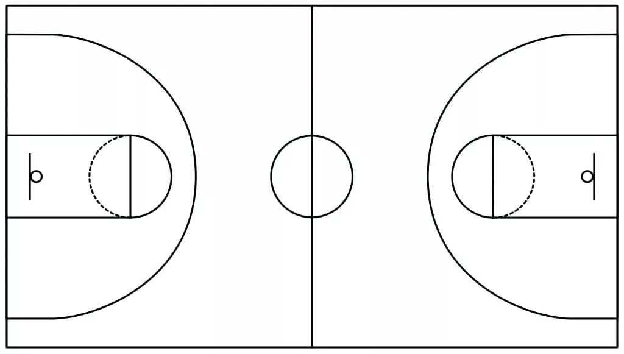

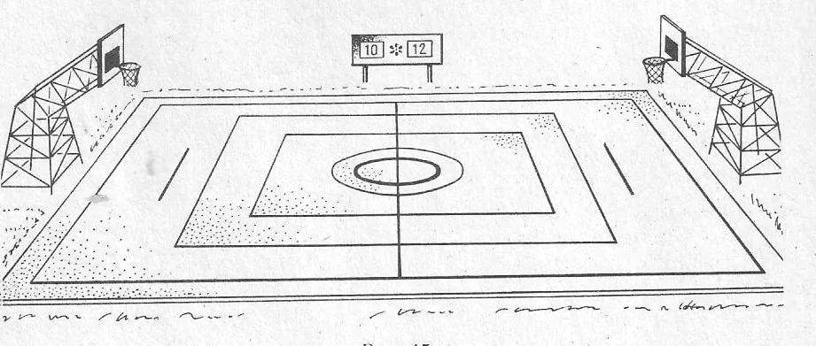

Оценивание:
1 команда | 2 команда
1 задание (Способы владения мячом) | 1 задание (Способы владения мячом)
2 задание (ведение мяча) | 2 задание (ведение мяча)
3 задание (площадь площадки по плакату) | 3 задание (площадь площадки по плакату)
4 задание (выполнение передач) | 4 задание (выполнение передач)
5 задание (площадь мал.щита по плакату) | 5 задание (площадь бол.щита по плакату)
6 задание (выполнение бросков) | 6 задание (выполнение бросков)
7 задание (площадь площадки по карточкам) | 7 задание (площадь площадки по карточкам)
8 задание (объем площадки по карточкам) | 8 задание (объем площадки по карточкам)

